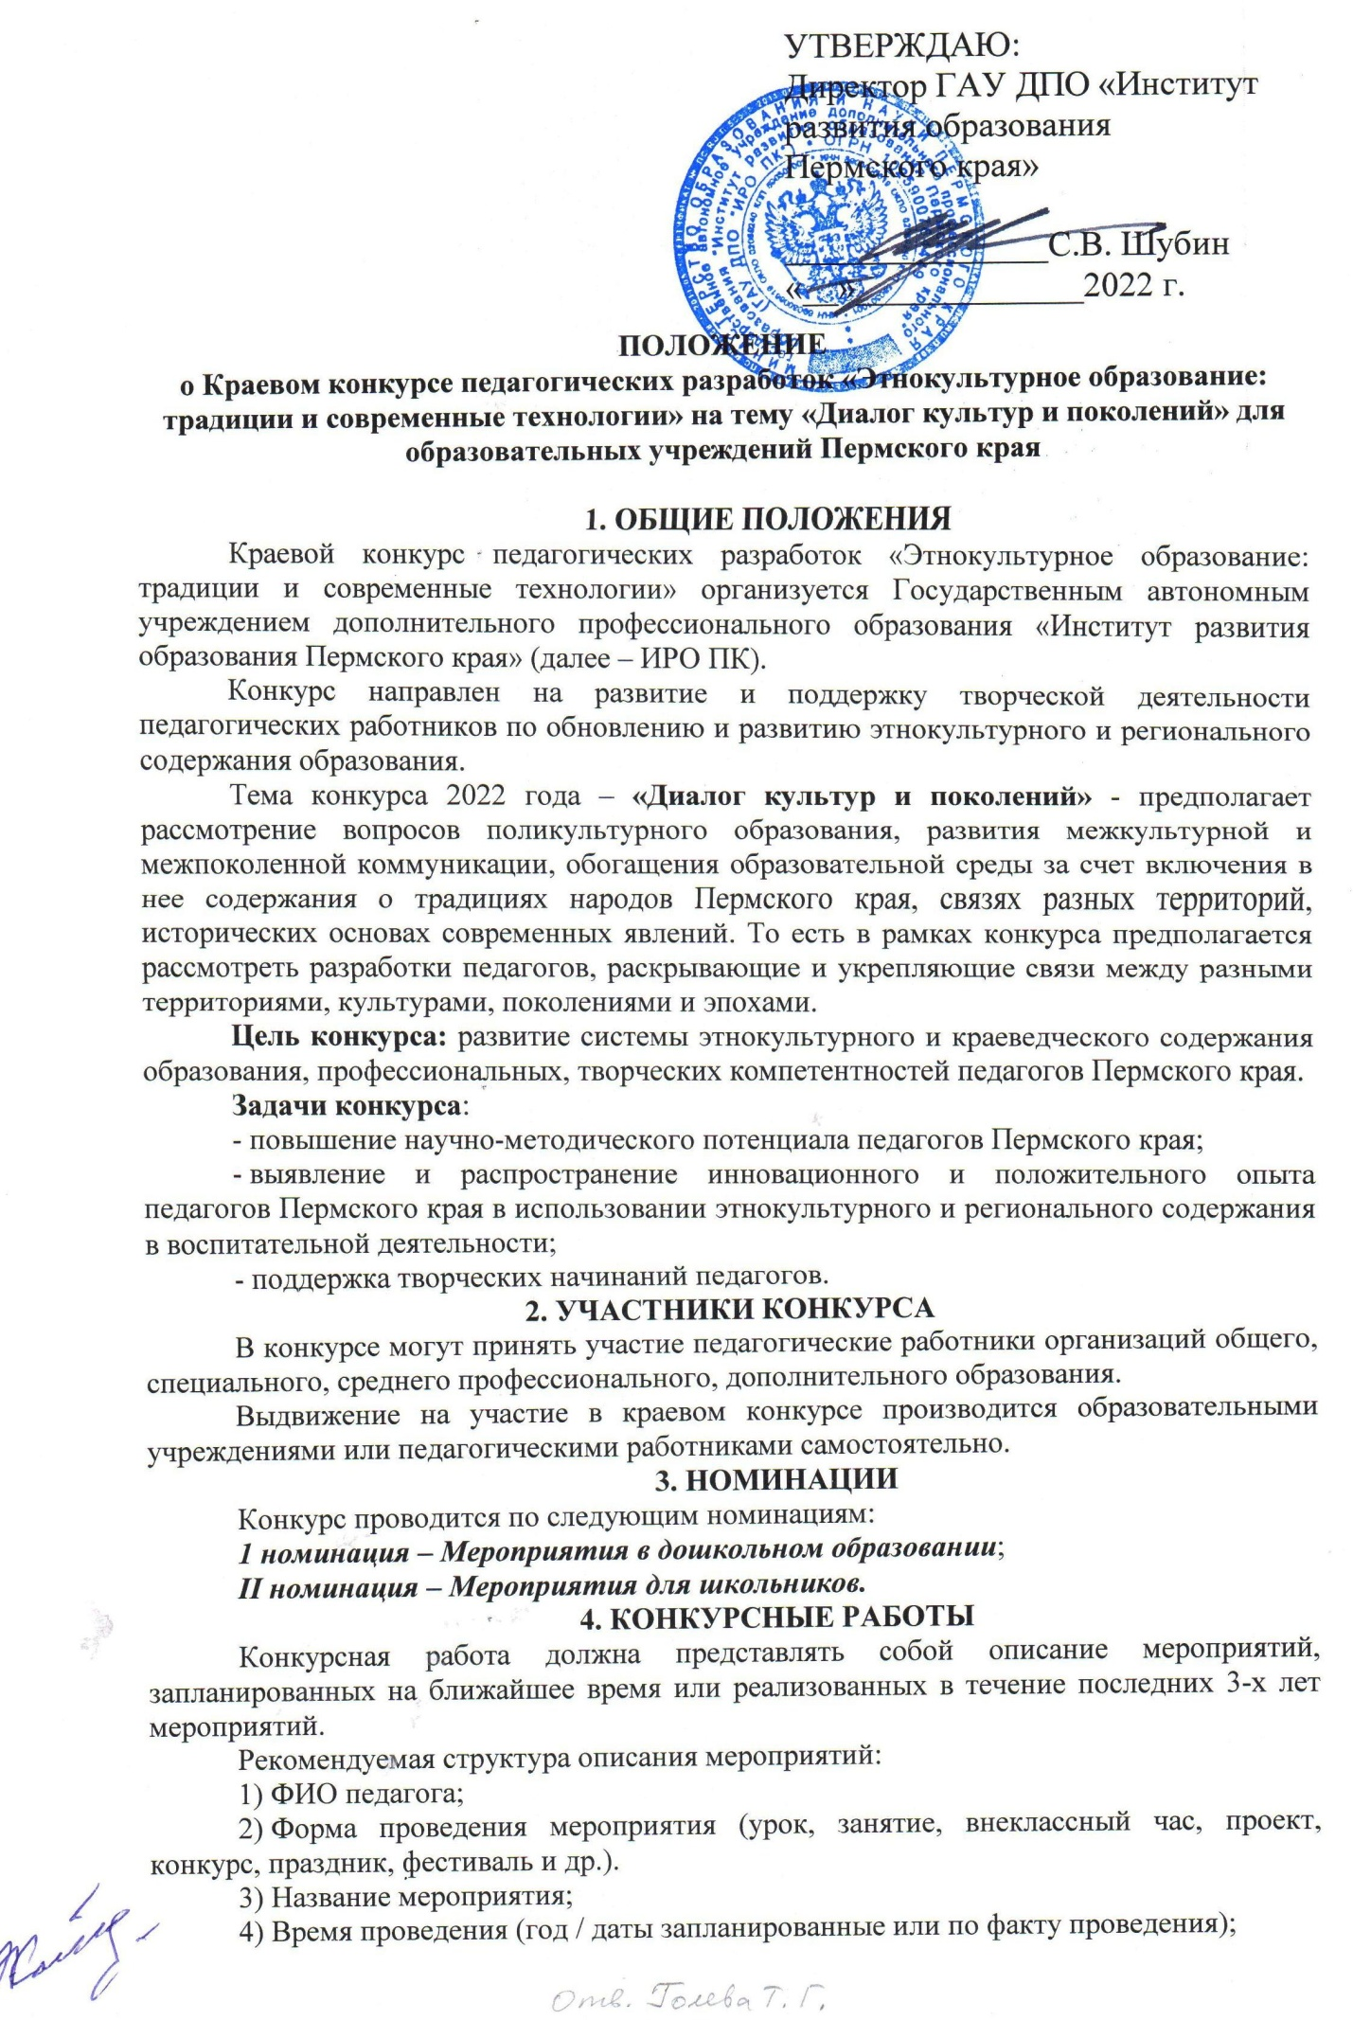

5) Участники мероприятии;
6) Цели и задачи мероприятия;
7) Планируемые результаты;
8) Новизна (что для образовательной среды образовательной организации в рамках мероприятия является существенно новым: образовательные технологии, содержание, методы работы и др.);
9) Основное содержание мероприятия.
- используемые технологии, методы, приемы,
- используемые языковые, этнокультурные или краеведческие материалы,
- план проведения / конспект / краткое содержание;
10) Аналитико-рефлексивный блок (запланированные способы рефлексии / воспитательный или образовательный эффект по наблюдениям педагога или по проведенной рефлексии);
11) Использованные при разработке мероприятия источники и литература.
5. ТРЕБОВАНИЯ К МАТЕРИАЛАМ
От каждого участника на конкурс принимается только одну конкурсную работу.
Участники должны прислать:
1) Отсканированную заявку с подписью (см. Приложение):
2) Описание образовательной практики в формате word.
Принимаются только авторские разработки, материалы будут проверяться в программе антиплагиат.
Материалы, не соответствующие требованиям, не рассматриваются.
6. КРИТЕРИИ ОЦЕНКИ
- новизна разработки, оригинальность и креативность автора,
- использование научно обоснованного регионального и этнокультурного материала,
- логичность, последовательность описания,
- образовательный / воспитательный потенциал разработки
- обоснованное описание системы рефлексии / обоснованный анализ результативности мероприятия;
- раскрытие значимости межкультурного, межпоколенного диалога;
- эстетичность оформления.
7. ОРГАНИЗАЦИЯ КОНКУРСА. ПОРЯДОК ПРОВЕДЕНИЯ И ПРЕДОСТАВЛЕНИЯ МАТЕРИАЛОВ.
Руководство Конкурсом осуществляет ИРО ПК.
Состав членов жюри утверждается по приказу ИРО ПК.
Этапы проведения конкурса:
I. Сбор заявок и конкурсных материалов с 17 октября по 24 ноября 2022 года. Форма заявки – см. Приложение.
II. Работа жюри 25 ноября – 10 декабря 2022 года.
III. Итоги конкурса появятся на сайте ИРО ПК (http://iro.perm.ru/) после 10 декабря 2022 года.
Прием конкурсных материалов. Заявки и конкурсные материалы принимаются в электронном виде на e-mail: etno-iropk@yandex.ru
7. НАГРАЖДЕНИЕ УЧАСТНИКОВ КОНКУРСА.
Победители и призеры конкурса получат дипломы I, II, III степеней.
Остальным участникам Конкурса, представившим достойные работы, будут вручены сертификаты.
Лучшие работы конкурса планируется включить в электронный сборник и разместить на сайте ИРО ПК.

По организационным вопросам обращаться к Голевой Татьяне Геннадьевне (тел. 89028031986, e-mail: golevat@yandex.ru).
Приложение

ФОРМА ЗАЯВКИ
на участие в конкурсе педагогических разработок «Этнокультурное образование: традиции и современные технологии» на тему «Диалог культур и поколений» для образовательных учреждений Пермского края

Номинация
Автор(ы) разработки (ФИО - полностью)
Место работы
Должность
Вид и название разработки
Контакты
Рабочий адрес
Рабочий телефон
Мобильный или домашний телефон
Электронная почта

Даем согласие на обработку персональных данных (ФИО, дата рождения, место работы, должность, контактная информация) и на размещение материалов на сайте Института развития образования Пермского края с сохранением авторских прав.

Дата Подпись/расшифровка

